Муниципальный конкурс по декорированию детской одежды
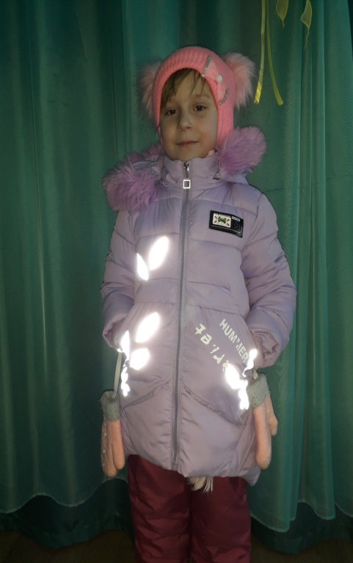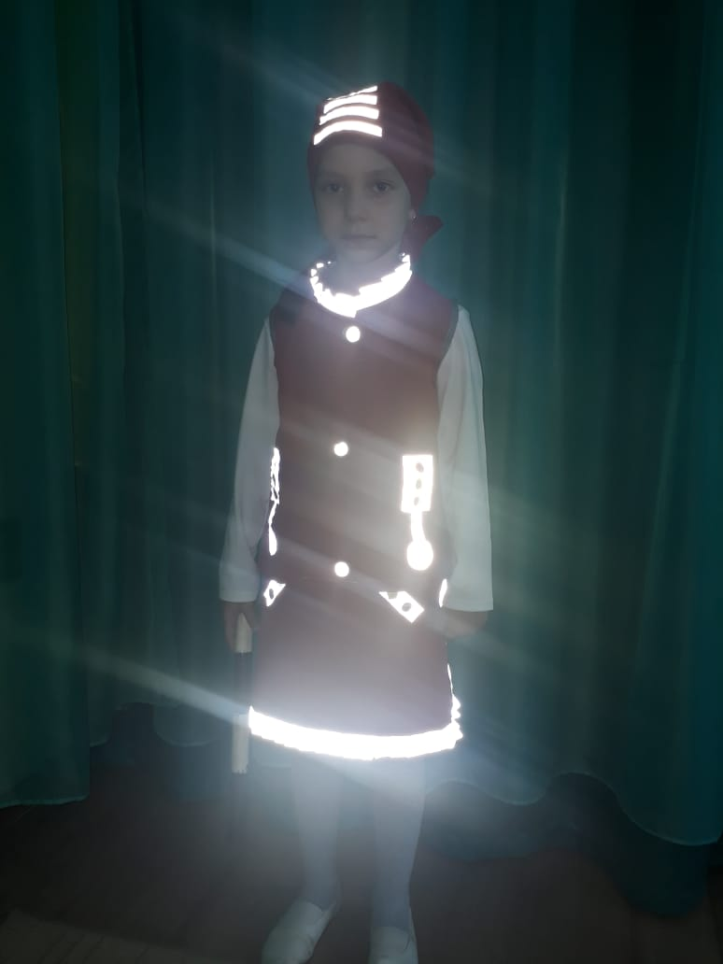
1 марта 2019 года стартовал конкурс по декорированию детской одежды светоотражающими элементами. От нашего ДОУ в нем приняли участие «Зимняя одежда» Попова Милана и ее мама Попова Нара Ризаевна, «Летняя одежда» Дудкина София и младший воспитатель Решетова Елена Владимировна. Обе участницы заняли 3 место. Грамоты вручила начальник Зеленодольского отделения Отдела профилактики Территориального управления г.Казани ГБУ «Безопасность дорожного движения» Шакирова Зульфия Вазыховна.

